石家庄铁道大学信息科学与技术学院

《软件需求与分析》
实验报告

2016年----2017年 第一学期

实验名称： 面向对象建模分析报告
班 级： 信1405-2班
姓 名： 孟祥通 学号： 20142862
指导教师： 王建民

- 实验目的与要求
1、 掌握面向对象建模分析过程和分析报告的撰写；
2、 掌握用例图、类图、时序图、状态图、活动图的绘制。
要求：
1. 2 人一组。
2.严格按照实验报告格式编写；
3.实验报告内容详实，公正，态度认真
三、实验步骤和内容
完成《 河北省重大技术需求征集系统》 面向对象建模分析报告。
主要内容包括：
- 业务用例描述；（ 文字和图形描述）；
填报需求用例：
用例名 | 填报需求
简要描述 | 用户填报需求征集表
参与者 | 用户
涉众 | 用户
相关条件 | 无
前置条件 | 用户已登录
后置条件 | 填报后提交或保存

提交需求用例：
用例名 | 提交需求
简要描述 | 用户提交填写完毕的需求征集表
参与者 | 用户
涉众 | 用户
相关条件 | 无
前置条件 | 填报完成或已保存有未提交的表单
后置条件 | 提交后可以查看审核结果

保存需求用例：
用例名 | 保存需求
简要描述 | 用户填报完成后，对表单进行保存操作
参与者 | 用户
涉众 | 用户
相关条件 | 无
前置条件 | 需要保存一个未提交的需求征集表
后置条件 | 提交完成后删除记录

形式审核需求用例：
用例名 | 形式审核需求
简要描述 | 形式审核员对提交的表单进行形式审核
参与者 | 形式审核员
涉众 | 形式审核员
相关条件 | 无
前置条件 | 表单是未审核状态
后置条件 | 表单是已通过形式审核状态，或者未通过状态

部门审核需求用例：
用例名 | 部门审核需求
简要描述 | 部门审核员对从形式审核员提交的表单进行部门审核
参与者 | 部门审核员
涉众 | 部门审核员
相关条件 | 无
前置条件 | 表单已通过形式审核，未开始部门审核
后置条件 | 表单是已通过部门审核状态，或者未通过状态

管理需求用例：
用例名 | 管理需求
简要描述 | 管理员对需求进行管理
参与者 | 管理员
涉众 | 管理员
相关条件 | 无
前置条件 | 表单已提交
后置条件 | 无

管理用户用例：
用例名 | 管理用户
简要描述 | 管理员对用户的权限进行管理
参与者 | 管理员
涉众 | 管理员
相关条件 | 无
前置条件 | 用户已创建
后置条件 | 用户获得权限

- 获取系统需求，识别用例，建立用例图；

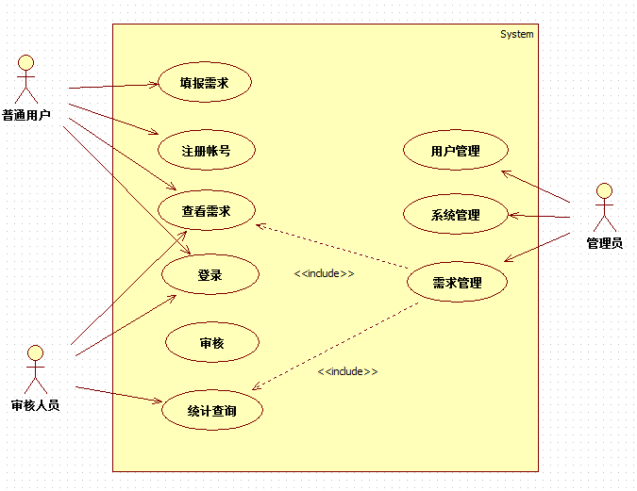
- 识别问题域对象和概念类，建立类图（对象图）；
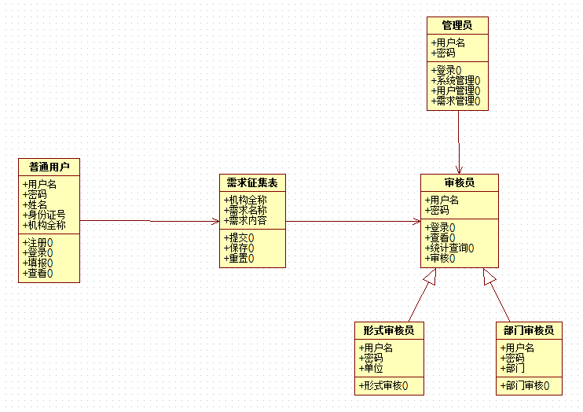
- 分析用例的执行逻辑，建立用例的动态图

时序图：
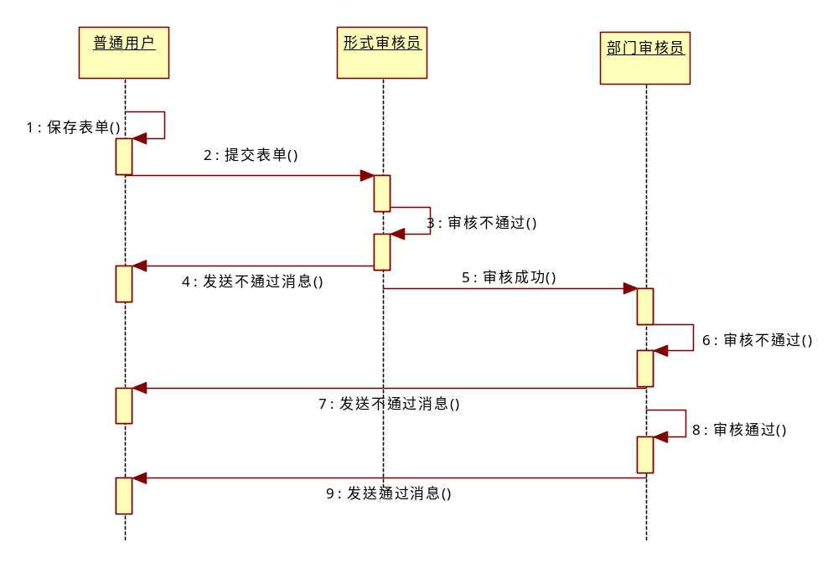

活动图：
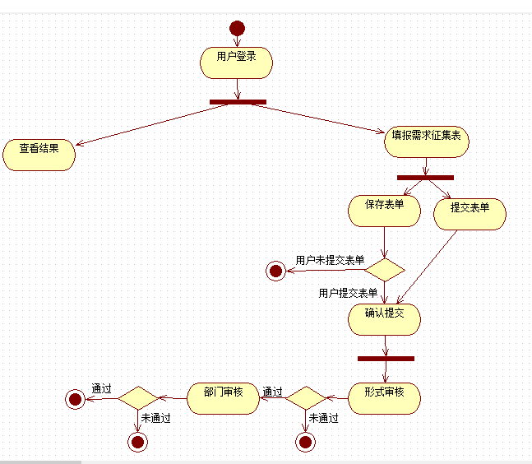

四、思考题
1. 你认为本次实验的意义（价值）如何？
通过本次实验对系统整体上的分析，对系统到底要实现什么有了清晰的认识，也通过此次uml画图，熟悉了用例图，类图，时序图，活动图该如何画。
2. 总结一下你在做这个实验的过程和方法
这次实验通过对整个系统的分析，从一开始的用例图，确定系统边界，参与人员，系统用例等；然后画出类图和类与类之间的关系；然后通过类图进一步画出整个系统的动态图。

